Laporan Tugas Besar Praktikum Dasar Pemrograman


Nama : Wanfadhilah Sabrina Sakhiy Amri
NIM : 261401143
Laboratorium : 2, DP 6

UNIVERSITAS SUMATERA UTARA
2026
Soal 1 :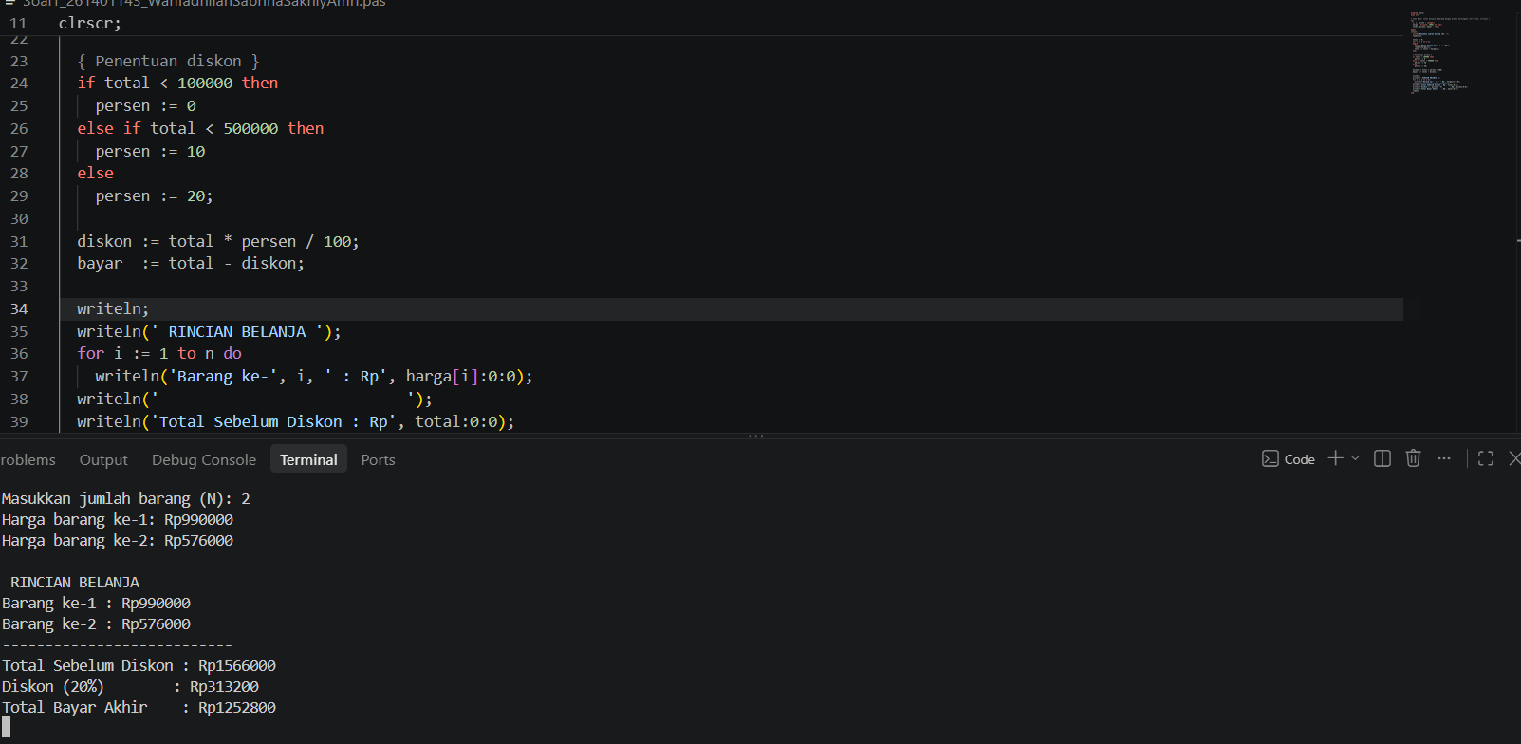
Soal 2 :
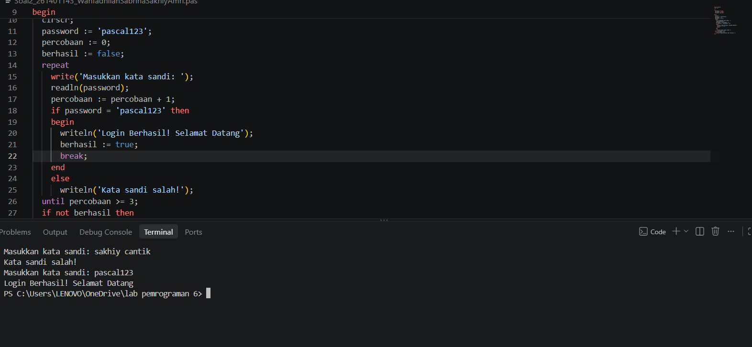

Soal 3 :
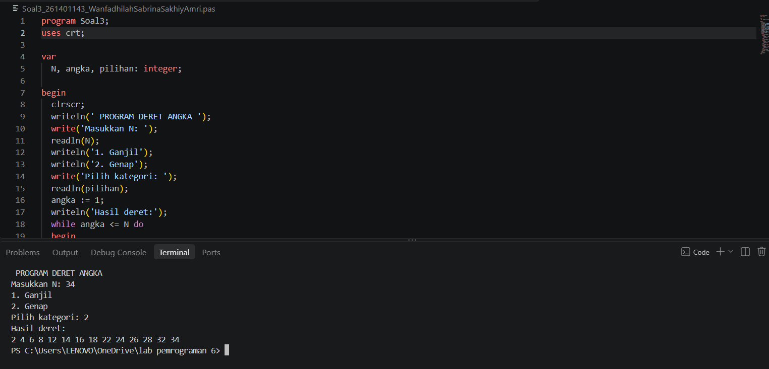
Soal 4 :
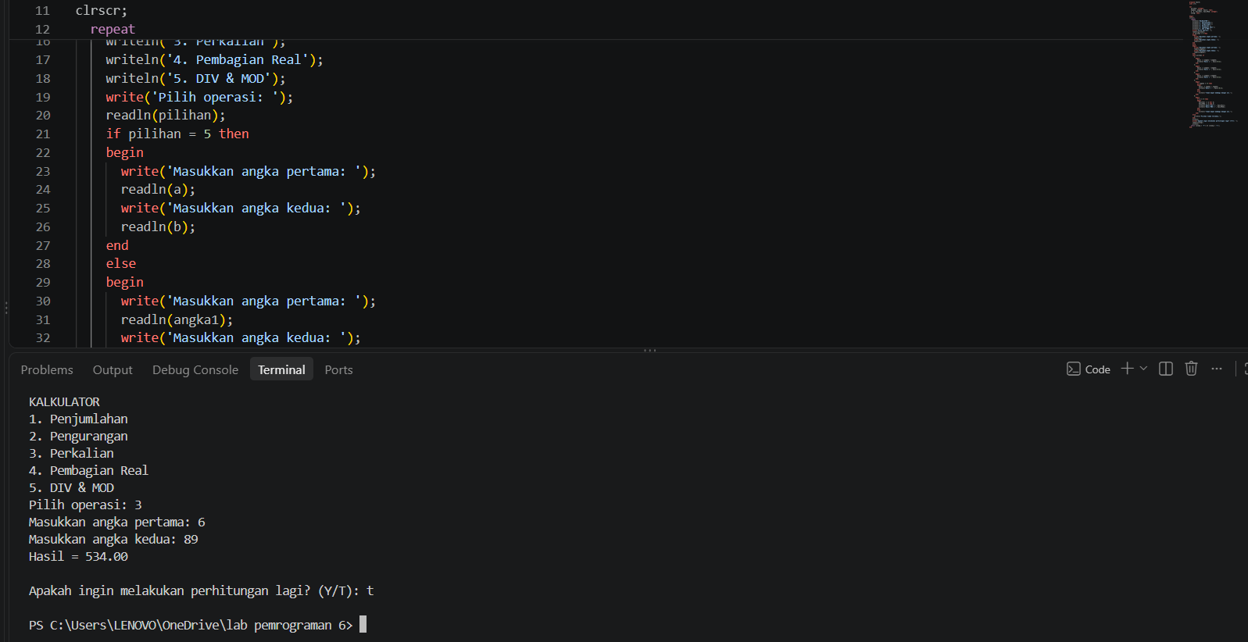

Soal 5 :
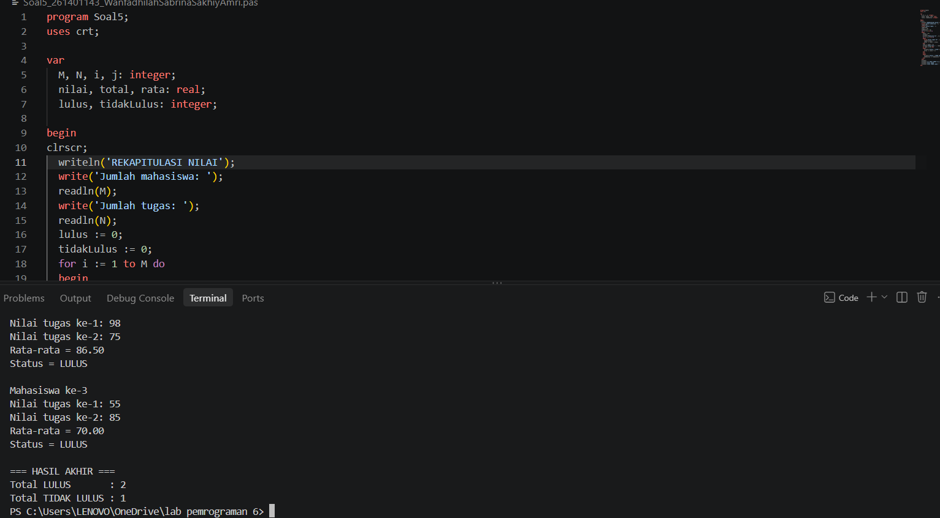
Soal 6 :
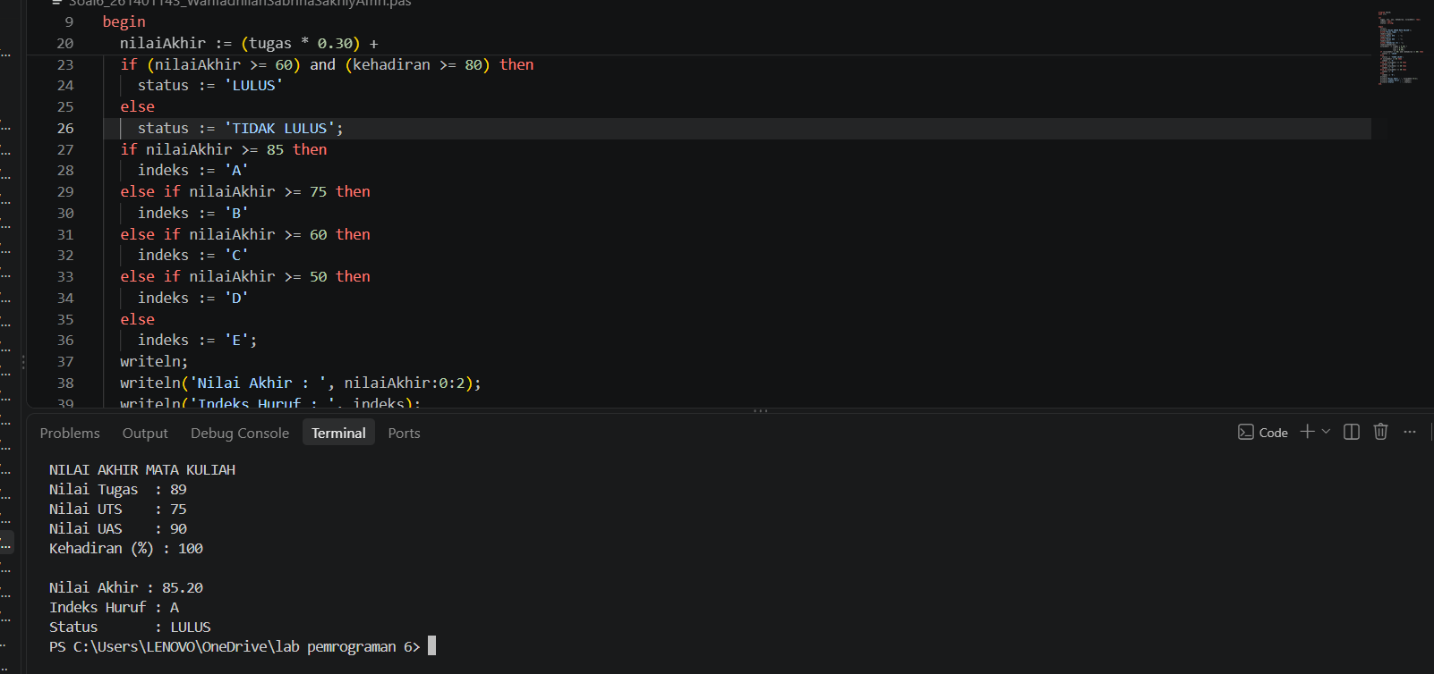

Soal 7 :
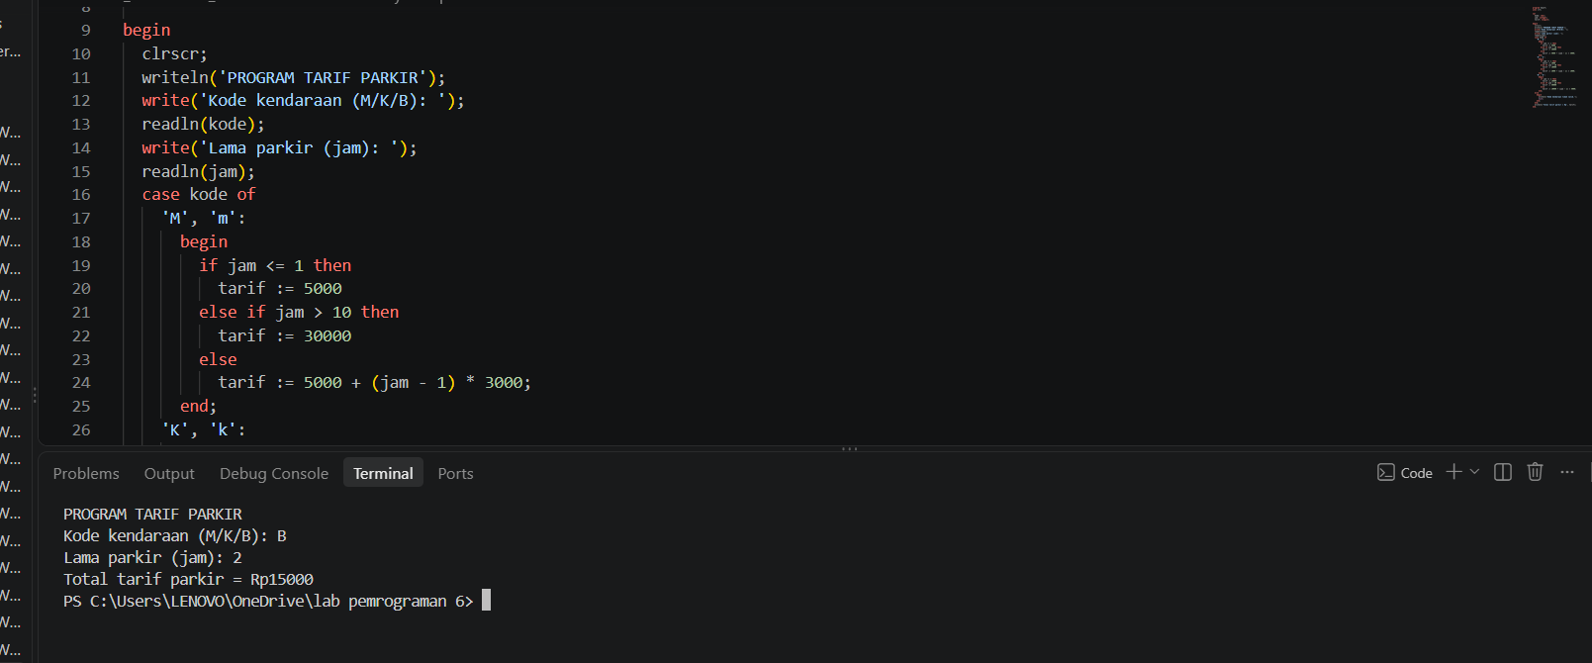
Soal 8 :
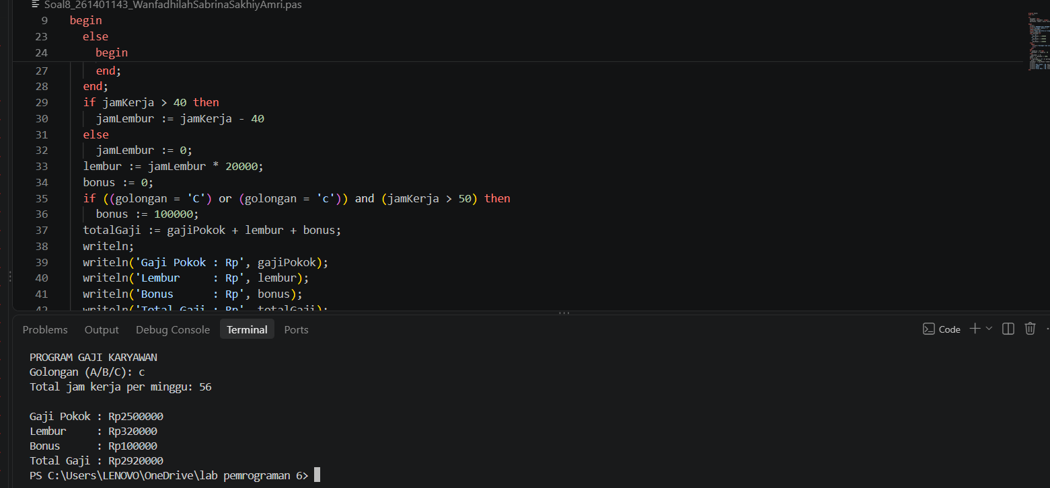

Soal 9 :
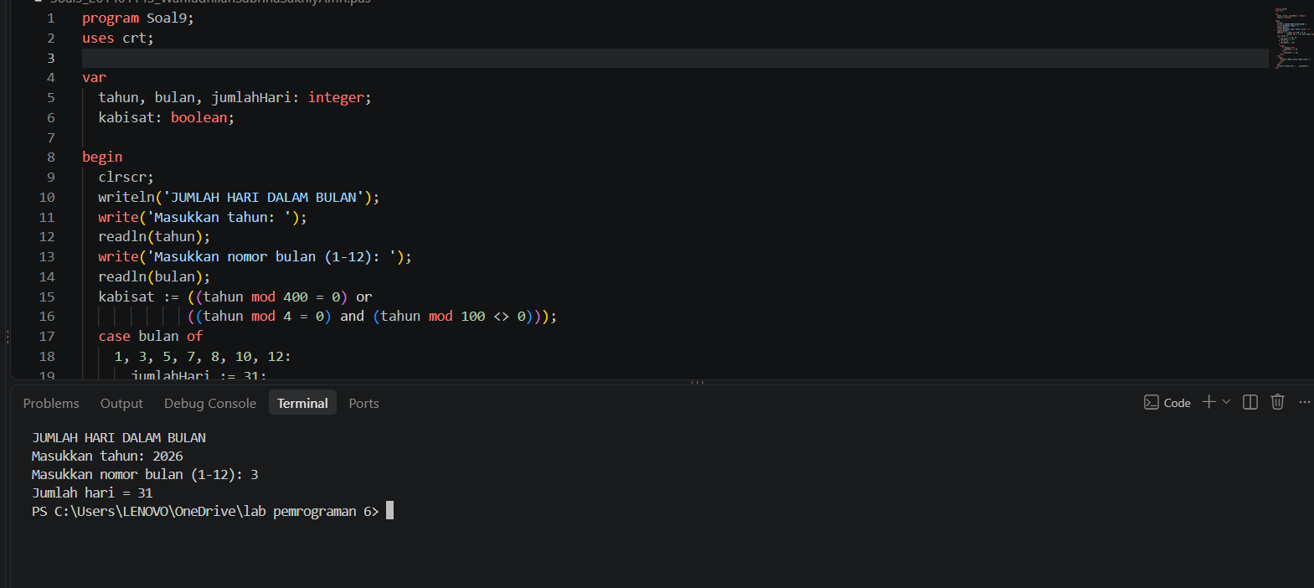
Soal 10 :
